Формирование протокола ВК направляющей МО
по отбору пациентов на оказание ВМП
Данная пользовательская инструкция разработана для Информационной системы управления ресурсами медицинских организаций Тюменской области в части доработки функционала по оказанию медицинской помощи в амбулаторно- поликлиническом звене, реализованного в модуле «1С:Медицина.Больница».
Для того, чтобы подготовить протокол врачебной комиссии по отбору пациентов на ВМП, необходимо перейти в подсистему «Контроль исполнения», далее «АРМ врача Поликлиника» (рис. 1).
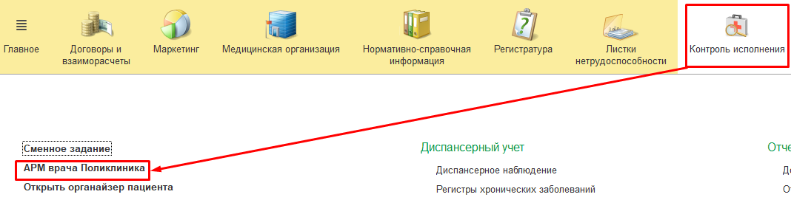
Рисунок 1 - Переход по ссылке «АРМ врача поликлиники»
Открылась форма АРМ врача (рис. 2). На вкладке «Список пациентов» пациент уже добавлен на прием, поскольку был записан через сетку.
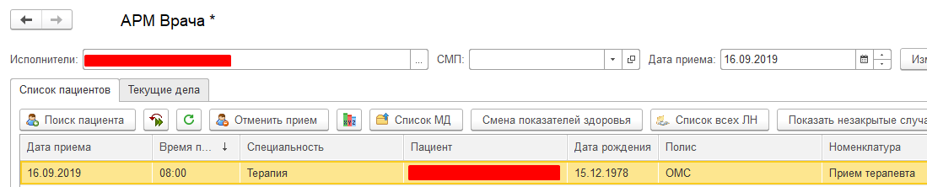
Рисунок 2 - АРМ врача
В списке необходимо двойным щелчком выбрать пациента, далее перейти во вкладку «Приемы» и нажать на кнопку «Открыть случай» (рис. 3).
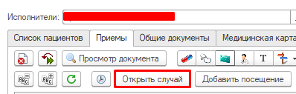
Рисунок 3 - Открытие случая
Открылась форма открытия случая. Необходимо заполнить обязательные поля и нажать на кнопку «Сохранить данные» (рис. 4).
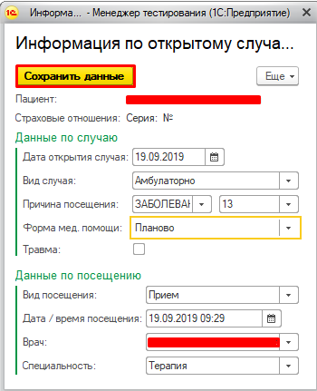
Рисунок 4 - Открытие случая
Открылась форма выбора ШМД. Необходимо выбрать ШМД «Протокол врачебной комиссии по отбору пациентов на оказание высокотехнологичной медицинской помощи» и нажать кнопку «Выбрать» (рис. 5).
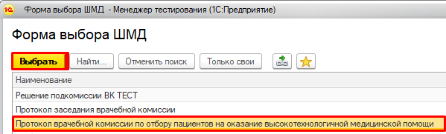
Рисунок 5 - Выбор ШМД «Протокол осмотра специалиста»
Открылась экранная форма протокола врачебной комиссии. Поскольку протокол создается на основании направления на госпитализацию и направлений у одного пациента от разных специалистов может быть несколько, то при открытии экранной формы протокола открывается автоматически форма с выбором направления, на основании которого будут заполнены поля. Необходимо двойным кликом выбрать нужное направление (рис. 6).
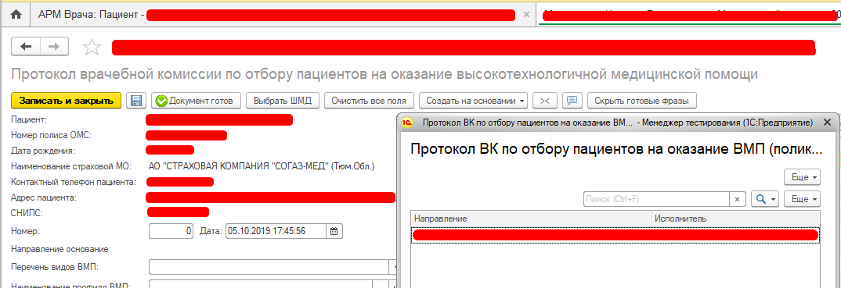
Рисунок 6 - Выбор направления для автоматического заполнения протокола ВК
Поля по профилю, виду, модели и методу лечения автоматически подставились из выбранного направления на госпитализацию и доступны для редактирования пользователем. Необходимо заполнить поле «Решение ВК» (является обязательным и при выборе значения «Одобрено» идет в отчет по пациентам, направленным на ВМП) и поле «Заключение врачебной комиссии», нажать кнопку «Документ готов» (рис. 7, 8).
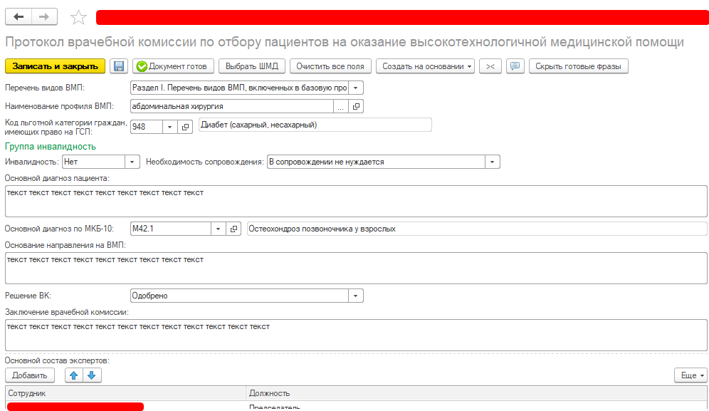
Рисунок 7 - Пример заполненного протокола ВК
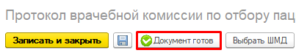
Рисунок 8 - Кнопка для перевода документа в статус «Готов»
Открылась печатная форма протокола. Медицинский документ доступен для печати, подписания ЭЦП и сохранения в формате PDF (рис. 9)
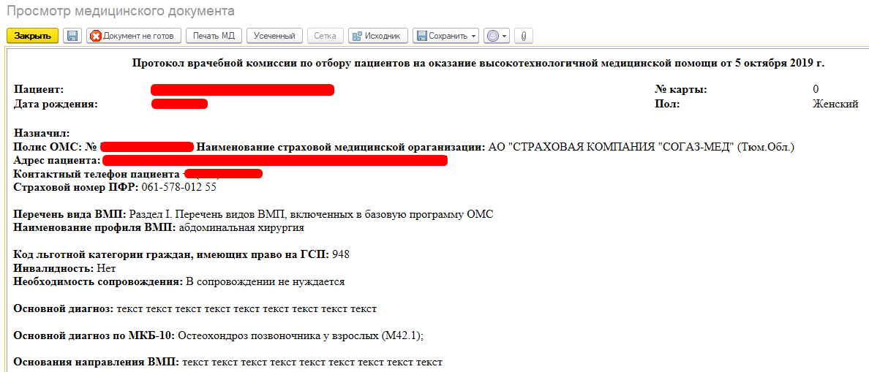
Рисунок 9 - Печатная форма готового протокола ВК

